Stiebel Eltron-Fazit zum Wärmepumpengipfel

“Gemeinsame Erklärung ist eine gute Grundlage für den Markthochlauf“
Vizekanzler und Bundeswirtschafts- und Klimaschutzminister Robert Habeck und Bundesbauministerin Klara Geywitz hatten zum virtuellen Wärmepumpengipfel geladen. Neben Vertretern von Verbänden der Wärmewirtschaft, des Handwerks, der Gewerkschaften und der Verbraucherschutzverbände waren auch Wärmepumpen produzierende Unternehmen dabei – so auch STIEBEL ELTRON, vertreten durch Geschäftsführer Dr. Kai Schiefelbein. Der zieht ein positives Fazit des Gipfels: „Es ist ein großer Erfolg, dass sich alle Beteiligten auf eine gemeinsame Abschlusserklärung geeinigt haben, die nicht nur der Wärmepumpe eine zentrale Rolle für die Dekarbonisierung des Wärmesektors zuschreibt, sondern auch konkrete Zahlen beinhaltet: Gemeinsam werden wir die Voraussetzungen dafür schaffen, dass ab 2024 jährlich 500.000 Wärmepumpen neu installiert werden können.“

Das Ziel von mindestens einer halben Million Geräten jährlich ab 2024 sei ambitioniert, aber erreichbar, so Schiefelbein weiter: „Die Politik sorgt mit dieser klaren Positionierung dafür, dass eventuelle Unsicherheiten bei Verbrauchern über die Wärmepumpe als zukunftssicheres Heizsystem beseitigt werden. Ausdruck dieser Positionierung ist auch die in der gemeinsamen Erklärung nochmal explizit genannten 65-Prozent-Erneuerbare-Energien-Regel für jede neu installierte Heizung ab 1. Januar 2024, die mit einer Wärmepumpe problemlos erfüllt wird.“

Die Kapazitätsfrage im installierenden Handwerk bewertet Schiefelbein dabei als Aufgabe und nicht als unlösbares Problem: „Selbstverständlich müssen das SHK- und das Elektro-Fachhandwerk attraktiver gemacht werden, zudem wäre sicher eine Unterstützung von entsprechenden Weiterbildungsmaßnahmen durch die Politik hilfreich. Aber selbst wenn die Kapazitäten kurzfristig nicht erhöht werden, sind die 500.000 Wärmepumpen ja erreichbar. Im letzten Jahr wurden bereits 154.000 Wärmepumpen, aber eben auch noch 650.000 Gaskessel installiert. Der Systemwechsel von fossiler Heizung zur umweltfreundlichen Wärmepumpe dauert derzeit im Schnitt etwas doppelt so lange wie der 1-zu-1-Tausch. Fallen die 650.000 Gaskessel weg, können also rund 325.000 Wärmepumpen pro Jahr zusätzlich zu den 154.000 installiert werden – in Summe wären das dann 479.000 Wärmepumpen. Das ist schon nah dran an den 500.000. Und die Installationszeiten werden sich mit mehr Routine und wiederkehrenden Anlagensystemen sicher noch verkürzen.“

In der Pressekonferenz im Anschluss an den Wärmepumpengipfel sagte Vizekanzler Habeck zu grünem Wasserstoff im Wärmemarkt: „Die Nutzung von Wasserstoff als Gasersatz wird langfristig viel zu teuer sein.“ Das sieht auch Dr. Kai Schiefelbein so: „Grüner Wasserstoff wird auf jeden Fall eine wichtige Rolle für das Gelingen der Energiewende spielen – aber nicht im häuslichen Wärmebereich, wo mit der Wärmepumpe eine deutlich effizientere und damit auch wirtschaftlichere Lösung zur Verfügung steht.“

Minister Habeck sprach auf der anschließenden Pressekonferenz zusammenfassend von einer „schier unfassbaren Dynamik“, die der Gipfel gehabt habe, auch getrieben von einer politisch orchestrierten Strategieänderung – „weil wir stromgeführte Systeme für die Wärmeerzeugung einbauen wollen.“ Darüber hinaus versprach Habeck den Teilnehmern, das Format kontinuierlich fortzuführen und bereits im Herbst zu einer weiteren Veranstaltung einzuladen, um die konkreten Herausforderungen des Markthochlaufs Vormaterialien-Verfügbarkeit, Kältemittel-Phasedown und Handwerkskapazitäten zu besprechen.

Eine direkte Beihilfe für die Hersteller soll es offenbar nicht geben, allerdings will die Bundesregierung die Forschung und Entwicklung an der Wärmepumpentechnologie fördern. Der Vorteil: Dies müsse nicht in Brüssel genehmigt werden, wie Habeck betonte. Er verwies zudem auf ein IPCEI-Vorhaben für Erneuerbare, das auf EU-Ebene diskutiert werde. Über dieses Instrument können EU-Staaten Technologien auch direkt fördern. Beispiele sind die Großprojekte für Wasserstoff und Batterien. Habeck betonte, in ein IPCEI-Vorhaben müssten auch Wärmepumpen aufgenommen werden. Dann könne auch die Produktion gefördert werden.

„Die gemeinsame Erklärung aller Akteure ist eine gute Grundlage, um einerseits die Wärmewende voranzutreiben und andererseits nachhaltig zu verankern – das ist besonders für uns als deutscher Hersteller wichtig, so dass wir jetzt den notwendigen Kapazitätsaufbau und die dafür notwendigen Investitionen noch schneller angehen können“, so Dr. Kai Schiefelbein. Das bekräftigte auch Robert Habeck nochmal in der Presserunde und zog den Vergleich zur Photovoltaik-Branche: Wenn man sich erinnere, wieso die Solarindustrie in Deutschland zusammengebrochen und dann in den chinesischen Markt abgewandert ist, dann war es fehlende politische Zuverlässigkeit. Diese wird die jetzige Bundesregierung hier geben – sowohl gesetzlich wie in der Förderkulisse.“

Die gemeinsame Erklärung: LINK

Über STIEBEL ELTRON
Stiebel Eltron, gegründet 1924, gehört mit einem Jahresumsatz von über 830 Millionen Euro zu den führenden Unternehmen auf dem Markt der Erneuerbaren Energien, Wärme- und Haustechnik.
Als innovationsgetriebenes Familienunternehmen verfolgt Stiebel Eltron bei der Produktion und Entwicklung von Produkten eine klare Linie - für eine umweltschonende, effiziente und komfortable Haustechnik. Mit 4.000 Mitarbeitern weltweit setzt das Unternehmen von der Produktentwicklung bis zur Fertigung konsequent auf eigenes Know-how. Das Resultat sind effiziente und innovative Lösungen für Warmwasser, Wärme, Lüftung und Kühlung. Stiebel Eltron produziert am Hauptstandort im niedersächsischen Holzminden, in Hameln (NRW), in Freudenberg (NRW) und in Eschwege (Hessen) sowie an vier weiteren Standorten im Ausland (Arvika/Schweden, Tianjin/China, Ayuttaya/Thailand, Poprad/Slowakei).

Bild 1:
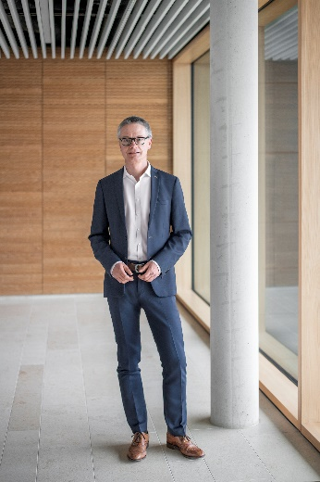 |  | Dr. Kai Schiefelbein, Geschäftsführer STIEBEL ELTRON.

Bild 2
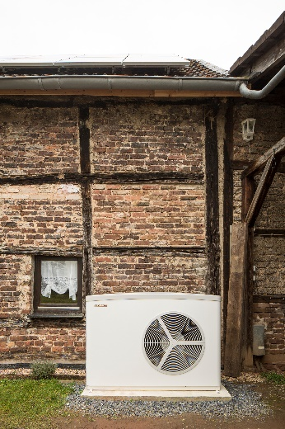 |  | Wärmepumpen sind auch im Bestand problemlos einsetzbar – hier die Luft-Wasser-Wärmepumpe WPL 25, die speziell für die Sanierung als Alternative zu Öl- oder Gaskesseln entwickelt wurde.

